TEORIA POPYTU KONSUMENTA – SYMULACJA MIKROEKONOMICZNA

Autorzy:
Magdalena Czaplicka, nr albumu: 386145;
Ewelina Wilczyńska, nr albumu: 356489;
Mateusz Tkaczyk, nr albumu: 388396.

Zadanie
Krzywa obojętności konsumenta ma postać: $Q_{Y}=\frac{α}{Q_{X}}+\text{10}$. Dochód konsumenta wynosi 400. Cena dobra Y wynosi 8 i jest stała. Cena dobra X wzrasta z 8 do 16.
Źródło: „Mikroekonomia” R. Barczyk
a) Wyznacz linię budżetową konsumenta przed wzrostem ceny oraz określ optymalną kombinację konsumpcji dóbr X i Y w tej sytuacji.
Linia budżetowa 1 (BL1)
P_{x} |  |  | P_{Y} |  |  | M
8 | * Q_{x} | +/- | 8 | * Q_{Y} | = | 400
Krzywa obojętności konsumenta 1
 | Q_{Y} = | α | +/- | 10
 |  | Q_{x}
Krzywa obojętności 1 styczna z linią budżetową 1
 |  |  |  |  |  | ? pomoc
 | Q_{Y} = | 400 | +/- | 10
 |  | Q_{x}
Optimum konsumenta E1
 | Q_{x} = | 20 | Q_{Y} = | 30,00

- Optymalna kombinacja konsumpcji dóbr X i Y przed zmianą ceny wynosi: 20 jednostek dobra X i 30 jednostek dobra Y. Przy tym zestawieniu konsument maksymalizuje zadowolenie z konsumpcji.

b) Jak zmieni się położenie linii budżetowej oraz optymalna kombinacja konsumpcji obu dóbr po wzroście ceny dobra X? Uwzględniając ujęcie J.R. Hicksa, wyznacz efekt substytucyjny, efekt dochodowy oraz łączny efekt popytowy zmiany ceny dobra X, a następnie wyprowadź krzywą PCC, ICC oraz krzywą popytu na dobro.

Cena dobra X wzrasta do poziomu P(x)=16.
Linia budżetowa 2 (BL2)
P_{x} |  |  | P_{Y} |  |  | M
16 | * Q_{x} | +/- | 8 | * Q_{Y} | = | 400
Krzywa obojętności konsumenta 2
 | Q_{Y} = | α | +/- | 10
 |  | Q_{x}
Krzywa obojętności 2 styczna z linią budżetową 2
 | Q_{Y} = | 200 | +/- | 10
 |  | Q_{x}
Optimum konsumenta E2
 | Q_{x} = | 10 | Q_{Y} = | 30,00

- Wzrost ceny dobra X powoduje przesunięcie linii budżetowej konsumenta w lewo względem osi odciętych z BL₁ do BL₂ oraz zmianę położenia punktu równowagi konsumenta z E1 do E2. Optymalna kombinacja konsumpcji obu dóbr po wzroście ceny dobra X wynosi: 10 jednostek dobra X oraz 30 jednostek dobra Y. Pokazuje to, że wzrost ceny dobra X powoduje spadek konsumpcji tego dobra o 10 jednostek.

- Wzrost ceny dobra X, ceteris paribus, powoduje spadek dochodu konsumenta w ujęciu realnym, ponieważ może on nabyć mniejszą ilość tego dobra. Linia budżetowa BL₂ prezentuje zatem niższy poziom dochodu realnego konsumenta niż linia BL₁. W celu wyeliminowania wpływu zmiany dochodu realnego i określenia zmiany wielkości popytu na dobro X, wywołaną wyłącznie zmianą cen względnych, dokonujemy równoległego przesunięcia linii budżetowej BL₂ do pierwotnej krzywej obojętności I₁ (tzw. dekompensacji). Wyprowadzona w ten sposób linia budżetowa BL₃ tworzy nowy punkt równowagi konsumenta E3. W celu obliczenia dochodu po dekompensacji skorzystaliśmy z funkcji „szukaj wyniku”.

Dochód konsumenta po dekompensacji wynosi M=532,548031.
Linia budżetowa 3 (BL3)
P_{x} |  |  | P_{Y} |  |  | M
16 | * Q_{x} | +/- | 8 | * Q_{Y} | = | 532,548031
Krzywa obojętności konsumenta 2
 | Q_{Y} = | α | +/- | 10
 |  | Q_{x}
Krzywa obojętności 2 styczna z linią budżetową 2
 | Q_{Y} = | 399,9995 | +/- | 10
 |  | Q_{x}
Optimum konsumenta E3
 | Q_{x} = | 14,14213 | Q_{Y} = | 38,28

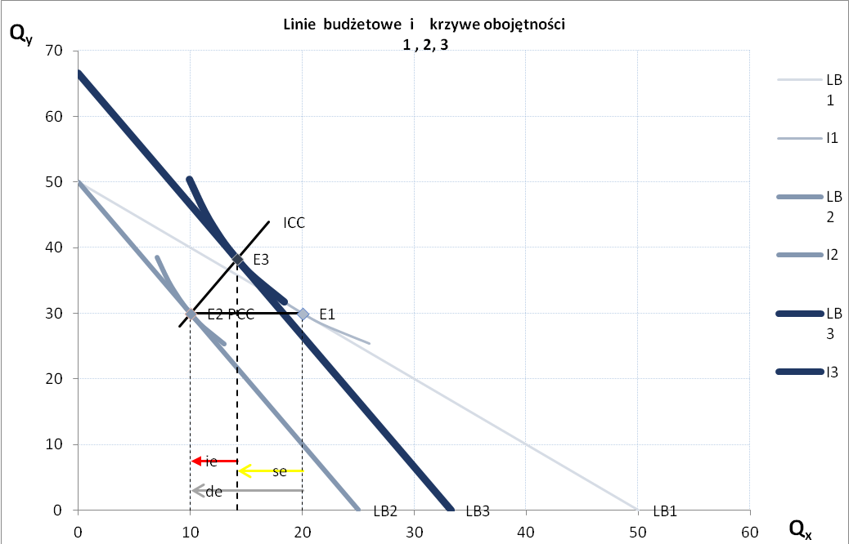

- W ujęciu J.R. Hicksa w wyniku dekompensacji otrzymujemy efekt substytucyjny zmiany ceny dobra X. Natomiast efekt dochodowy zmiany ceny dobra X powstaje poprzez równoległe przesunięcie linii ograniczenia budżetowego z położenia BL₃ do BL₂.
- Dodatnie nachylenie krzywej ICC informuje o tym, że dobra X i Y są dobrami normalnymi. Krzywa PCC posiada natomiast nachylenie zerowe – jest równoległa do osi odciętych – co wskazuje na to, że dobra X i Y są względem siebie niezależne.

Efekt zmiany ceny
 |  | se |  | ie
 | de = | -5,858 | +/- | -4,14 | = | -10,00

Efekt substytucyjny se = -5,858
Efekt dochodowy ie = -4,14
Łączny efekt popytowy de = -10,00
- W omawianym zadaniu mamy do czynienia z ujemnym efektem substytucyjnym, ponieważ przy wzroście ceny dobra X spada wielkość popytu na to dobro. Jest on wzmacniany dodatnim efektem dochodowym, ponieważ spadek dochodu realnego konsumenta wywołany wzrostem ceny dobra X przyczynił się do spadku wielkości popytu na to dobro. Ostatecznie, łączny efekt popytowy wywołany wzrostem ceny dobra X, rozłożony na dwa efekty składowe: ujemny efekt substytucyjny i dodatni efekt dochodowy, powoduje zmniejszenie konsumpcji dobra X. Dobro X jest, więc dobrem normalnym.
Krzywa popytu na dobro X

